Figura 1. Deteccion de boletos duplicados y pagos huerfanos.
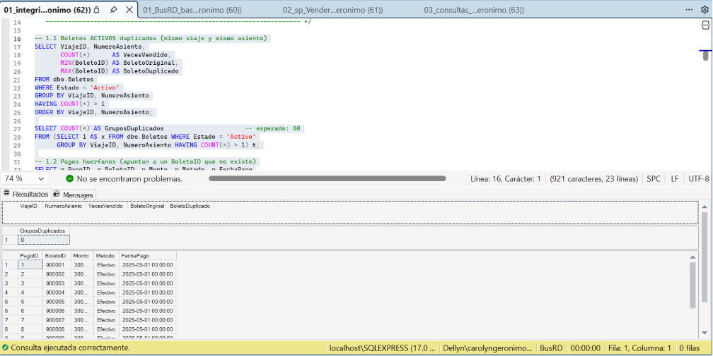
Figura 2. Restricciones creadas y rechazo del INSERT duplicado por el indice unico.
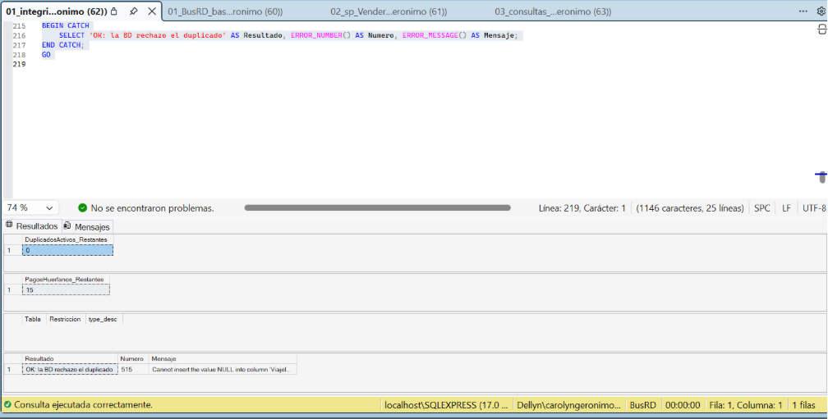

Figura 3. Doble venta con v0: dos filas activas para el mismo asiento
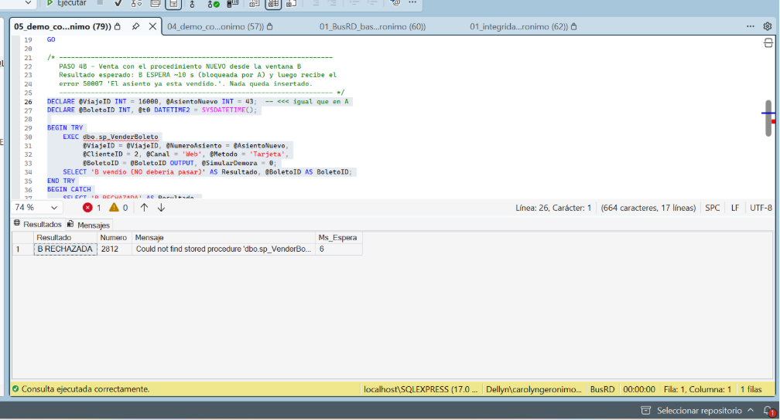
Figura 4. Sesion B rechazada con error 50007 y un solo boleto activo.
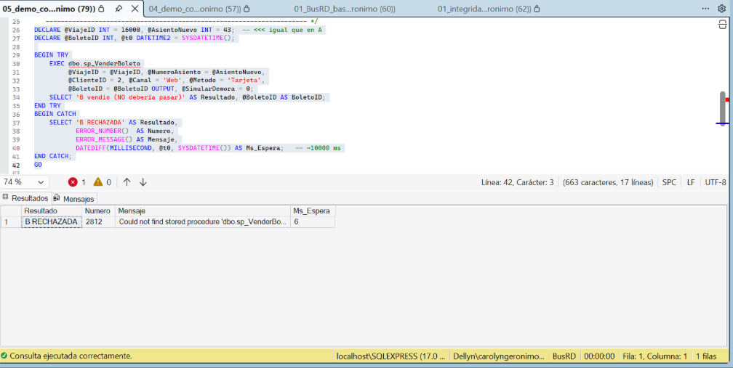

Figura 9. rol_taquilla: accesos permitidos.
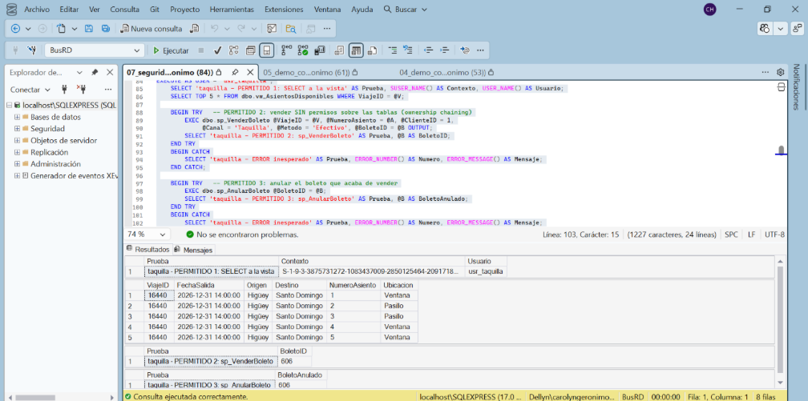
Figura 10. rol_taquilla: accesos denegados.
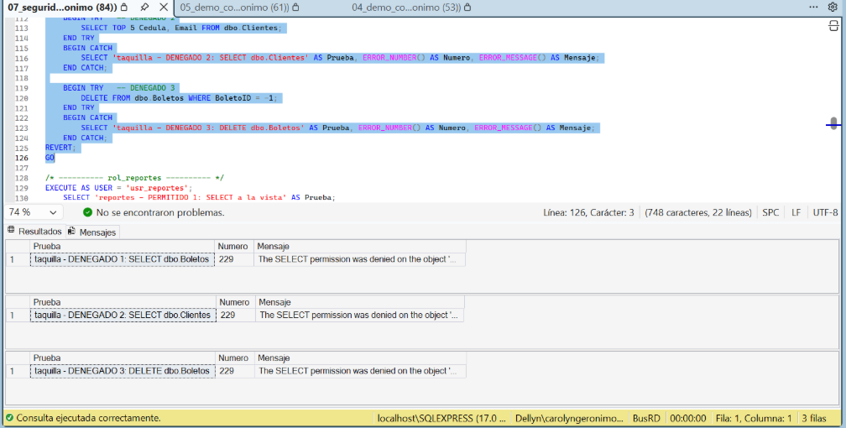

Figura 11. rol_reportes: accesos permitidos.
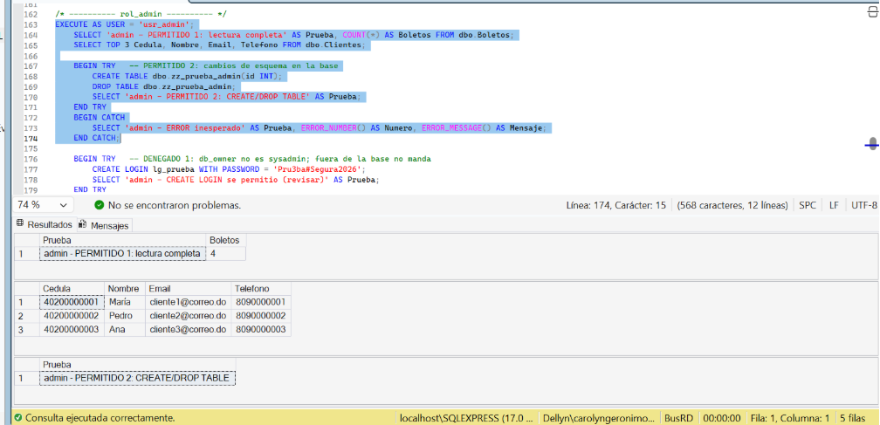
Figura 12. rol_reportes: accesos denegados.
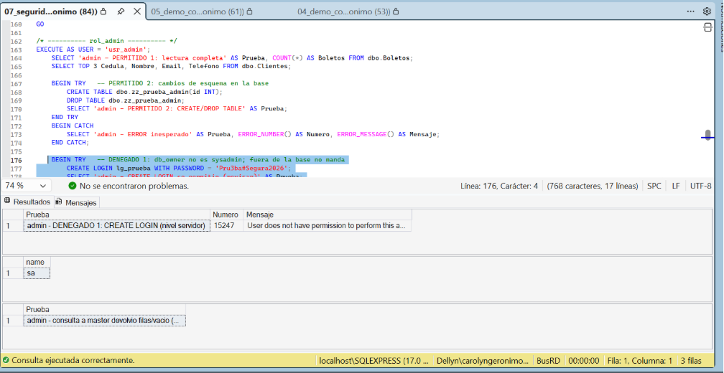

Figura 14. Sentencias de backup ejecutadas y archivos generados.
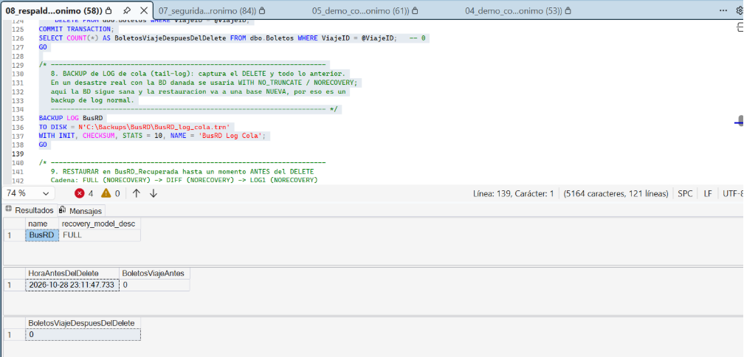
Figura 15. Restauracion hasta un momento antes del DELETE.
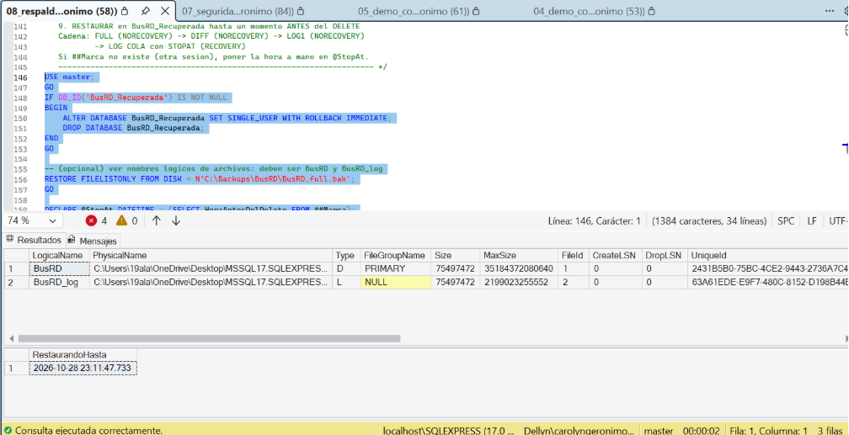

Figura 16. Verificacion de los 8 boletos y del conteo del viaje.
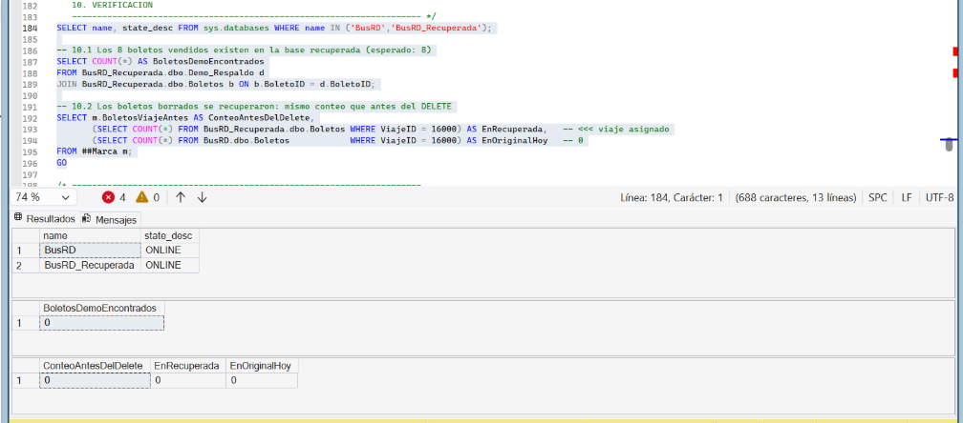

Figura 13. rol_admin: permitido y denegado.
